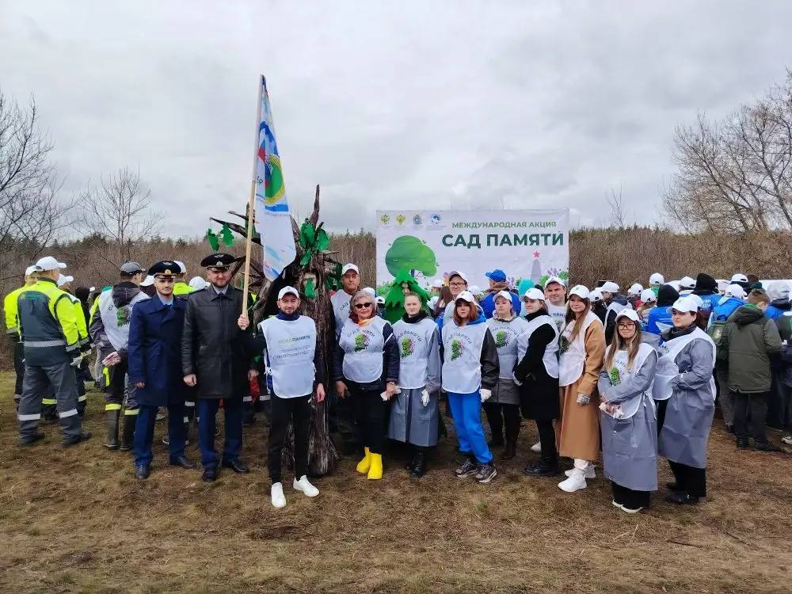
 13.04.2026
«Сад памяти» украсит Жареный Бугор
Председатель Молодежного совета Самарской областной организации ОПРГУ и ОО РФ, сотрудник самарского Росреестра Сергей Гаршин принял участие в международной акции «Сад памяти», которая проходит в нашей стране с 2020 г. по поручению президента РФ, а также в поддержку нацпроекта «Экологическое благополучие».
В апреле мероприятие было посвящено 65-летию первого полета человека в космос. В течение года по всей России волонтерами будет высажено 27 миллионов деревьев - в честь каждого из 27 миллионов погибших в годы Великой Отечественной войны, и «Аллеи Памяти» в честь погибших бойцов СВО.
За годы проведения акции к ней присоединились сотни тысяч добровольцев, которые посадили более 160 млн деревьев в 83 странах мира.
«Центральное региональное мероприятие Международной акции «Сад памяти» прошло на территории Красноярского района Самарской области около поселка Жареный Бугор, - говорит Сергей Гаршин. - На площади 7 га волонтеры посадили более 38 тысяч сеянцев сосен. Особенно приятно, что сеянцы появились там, где раньше не было растительности. Теперь они будут защищать почву от водной и ветровой эрозии».
Подробнее новости самарского Росреестра в МАХ: https://max.ru/id6317053595_gos
Материал подготовлен Управлением Росреестра по Самарской области

